PHỤ LỤC A. DANH SÁCH CÂU HỎI KHẢO SÁT YÊU CẦU

A.1 Danh sách các câu hỏi khi thu thập và làm rõ yêu cầu của ứng dụng
STT | Câu hỏi khảo sát | Trả lời hợp lý (dựa trên nội dung đề tài) | Ghi chú
1 | Anh/chị hiện đang quản lý thu chi cá nhân bằng cách nào? | Chủ yếu ghi sổ tay, ứng dụng ghi chú hoặc Excel rời rạc — cách này dễ thiếu sót vì phụ thuộc thói quen ghi chép thủ công.
2 | Khó khăn lớn nhất khi quản lý chi tiêu hiện tại là gì? | Không tổng hợp được số liệu theo thời gian thực, khó phát hiện xu hướng chi tiêu bất thường và không có cảnh báo khi vượt ngân sách.
3 | Anh/chị muốn ghi nhận một giao dịch thu/chi cần những thông tin gì? | Số tiền, danh mục, ngày phát sinh và ghi chú; hệ thống kiểm tra dữ liệu hợp lệ trước khi lưu.
4 | Anh/chị có muốn tự tạo danh mục thu/chi riêng hay dùng danh mục có sẵn? | Muốn sử dụng cả danh mục mặc định và tự tạo danh mục riêng theo nhu cầu cá nhân.
5 | Anh/chị có muốn đặt hạn mức ngân sách theo tháng cho từng danh mục không? | Có, để kiểm soát mức chi tiêu của từng nhóm chi phí.
6 | Khi sắp vượt ngân sách, anh/chị muốn được thông báo như thế nào? | Thông báo tự động trên hệ thống hoặc qua email khi đạt ngưỡng cảnh báo hoặc vượt ngân sách.
7 | Anh/chị có đặt mục tiêu tiết kiệm cụ thể không (ví dụ mua nhà, du lịch)? | Có, muốn theo dõi tiến độ hoàn thành mục tiêu tiết kiệm theo thời gian.
8 | Anh/chị có muốn xem báo cáo/thống kê chi tiêu trực quan không (biểu đồ theo tháng, theo danh mục)? | Có, biểu đồ giúp dễ theo dõi và đánh giá tình hình tài chính.
9 | Nếu có một trợ lý AI tự động phân tích chi tiêu, anh/chị mong muốn nó làm được gì? | Tóm tắt chi tiêu, phân tích xu hướng và gợi ý ngân sách phù hợp cho các tháng tiếp theo.
10 | Anh/chị có muốn hỏi AI bằng ngôn ngữ tự nhiên, ví dụ "Tháng này tôi tiêu nhiều nhất vào đâu?" không? | Có, muốn nhận câu trả lời nhanh chóng và dễ hiểu từ AI.
11 | Anh/chị có lo ngại về việc dữ liệu tài chính cá nhân bị gửi cho AI bên ngoài không? | Có, dữ liệu tài chính cần được bảo vệ và xử lý an toàn.
12 | Anh/chị có muốn tin tưởng hoàn toàn vào lời khuyên của AI để quyết định tài chính không? | Không, AI chỉ đóng vai trò hỗ trợ tham khảo, người dùng vẫn là người quyết định cuối cùng.
13 | Nếu dịch vụ AI bị gián đoạn (lỗi hoặc timeout), anh/chị mong hệ thống xử lý ra sao? | Hệ thống vẫn phải cung cấp thống kê cơ bản và thông báo AI tạm thời không khả dụng.
14 | Anh/chị có cần đăng nhập bảo mật để bảo vệ dữ liệu tài chính không? | Có, cần xác thực tài khoản và phân quyền truy cập dữ liệu cá nhân.
15 | Anh/chị có muốn nhập giao dịch bằng nhiều cách khác nhau không? | Có, ngoài nhập thủ công còn muốn nhập từ file Excel hoặc CSV.
16 | Anh/chị thường xem báo cáo theo khoảng thời gian nào? | Theo ngày, tuần, tháng và năm tùy nhu cầu theo dõi.
17 | Anh/chị muốn hệ thống tự động phân loại giao dịch hay tự chọn danh mục? | Muốn AI gợi ý danh mục nhưng vẫn được chỉnh sửa thủ công.
18 | Anh/chị có muốn so sánh chi tiêu giữa các tháng không? | Có, để đánh giá sự thay đổi trong thói quen chi tiêu.
19 | Anh/chị có muốn xuất báo cáo ra PDF hoặc Excel không? | Có, để lưu trữ và chia sẻ khi cần thiết.
20 | Anh/chị có muốn đồng bộ dữ liệu trên nhiều thiết bị không? | Có, muốn truy cập dữ liệu từ điện thoại và máy tính.
21 | Anh/chị muốn AI đưa ra cảnh báo gì ngoài vượt ngân sách? | Cảnh báo chi tiêu bất thường hoặc nguy cơ không đạt mục tiêu tiết kiệm.
22 | Anh/chị có muốn AI dự đoán số tiền còn lại cuối tháng không? | Có, để chủ động điều chỉnh kế hoạch chi tiêu.
23 | Anh/chị muốn AI giải thích lý do của các gợi ý ngân sách không? | Có, AI nên nêu rõ cơ sở phân tích để tăng độ tin cậy.
24 | Anh/chị mong muốn dữ liệu được sao lưu như thế nào? | Sao lưu tự động định kỳ để tránh mất dữ liệu khi xảy ra sự cố.
25 | Ngoài cảnh báo vượt ngân sách, anh/chị có muốn AI giải thích nguyên nhân không? | Có. Ví dụ AI có thể cho biết chi phí ăn uống hoặc mua sắm tăng mạnh so với các tháng trước dẫn đến vượt ngân sách.
26 | Anh/chị có muốn AI đưa ra gợi ý tiết kiệm chi tiêu không? | Có. AI có thể đề xuất giảm các khoản chi không cần thiết hoặc điều chỉnh ngân sách dựa trên lịch sử giao dịch.
27 | Theo anh/chị, hệ thống cần lưu lịch sử giao dịch trong bao lâu để AI phân tích hiệu quả? | Nên lưu tối thiểu từ 6–12 tháng để AI nhận diện xu hướng chi tiêu và đưa ra dự đoán chính xác hơn.
28 | Những dữ liệu nào nên được sử dụng để AI phân tích? | Thu nhập, chi tiêu, danh mục giao dịch, ngân sách, mục tiêu tiết kiệm và lịch sử giao dịch của người dùng.
29 | Anh/chị có muốn AI dự đoán khả năng đạt mục tiêu tiết kiệm không? | Có. AI có thể dự đoán thời gian hoàn thành mục tiêu dựa trên tốc độ tiết kiệm hiện tại.
30 | Nếu AI phát hiện chi tiêu bất thường, anh/chị muốn hệ thống xử lý như thế nào? | Hiển thị cảnh báo và giải thích khoản chi nào tăng đột biến so với mức trung bình trước đó.

ĐẶC TẢ CHI TIẾT USE CASE

UC001_DangKy

Mô tả Use Case UC001
Nội dung | Mô tả
Use case | UC001_DangKy
Mục đích | Cho phép người dùng đăng ký tài khoản mới trên hệ thống để có thể đăng nhập và sử dụng các chức năng quản lý chi tiêu cá nhân.
Mô tả | Người dùng nhập các thông tin gồm Họ tên, Email và Mật khẩu để tạo tài khoản. Hệ thống kiểm tra tính hợp lệ của dữ liệu, kiểm tra email chưa tồn tại, mã hóa mật khẩu và lưu thông tin tài khoản vào hệ thống. Sau khi đăng ký thành công, hệ thống chuyển hướng người dùng về màn hình đăng nhập.
Tác nhân | Người dùng (User).
Điều kiện trước | Người dùng có kết nối Internet. Người dùng đang ở giao diện đăng ký tài khoản
Điều kiện sau | ài khoản mới được tạo thành công và lưu vào cơ sở dữ liệu.Người dùng được chuyển về màn hình Đăng nhập.
Luồng sự kiện chính (Basic Flows) | - Người dùng mờ màn hình Đăng ký  - Người dùng nhập các thông tin: Họ tên, email và Mật khẩu.  - Người dùng nhấn nút "Đăng ký".  - Hệ thống kiểm tra tính hợp lệ của dữ liệu.  - Hệ thống kiểm tra email đã tồn tại trên hệ thống hay chưa.  - Hệ thống mã hóa mật khẩu  - Hệ thống lưu thông tin tài khoản mới vào cơ sở dữ liệu (MySQL).  - Hệ thống chuyển hướng người dùng về giao diện Đăng nhập.
Luồng sự kiện phụ (Alternative Flows) | - Bỏ trống thông tin - Người dùng không nhập đủ Họ tên, Email hoặc Mật khẩu.  - Hệ thống hiển thị: "Vui lòng nhập đầy đủ thông tin".  - Quay lại bước 2.  4.1. Email không hợp lệ  - Hệ thống phát hiện Email sai định dạng.  - Hiển thị: "Email không đúng định dạng".  - Quay lại bước 2.  5.1. Email đã tồn tại  - Hệ thống kiểm tra thấy Email đã được đăng ký trước đó.  - Hệ thống hiển thị: "Email này đã được sử dụng".  - Quay lại bước 2.

Biểu đồ tuần tự - Đăng ký tài khoản
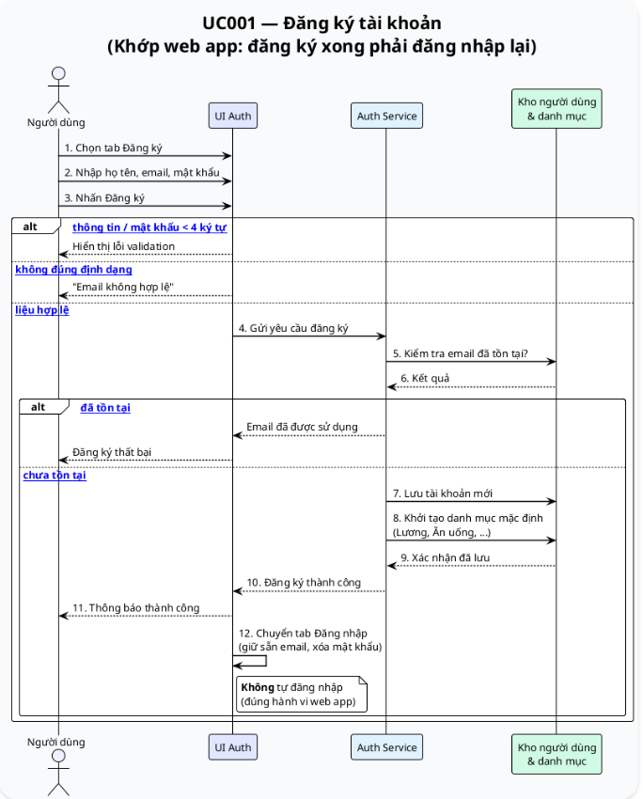
Hình B.1 Sơ đồ trình tự Đăng ký tài khoản

UC003_QuanLyDanhMucThuChi

Mô tả Use Case UC003
Nội dung | Mô tả
Use case | UC003_QuanLyDanhMucThuChi
Mục đích | Cho phép người dùng quản lý các danh mục thu nhập và chi tiêu.
Mô tả | Người dùng thêm, sửa, xóa hoặc tìm kiếm danh mục thu nhập và chi tiêu. Hệ thống kiểm tra dữ liệu hợp lệ trước khi lưu.
Tác nhân | Người dùng (User).
Điều kiện trước | Người dùng đã đăng nhập hệ thống.
Điều kiện sau | Danh mục được thêm mới hoặc cập nhật thành công trong cơ sở dữ liệu.
Luồng sự kiện chính (Basic Flows) | - Người dùng chọn chức năng Quản lý danh mục.  - Hệ thống hiển thị danh sách danh mục hiện có.  - Người dùng chọn Thêm mới.  - Nhập tên danh mục và loại danh mục (Thu hoặc Chi).  - Người dùng nhấn nút Lưu.  - Hệ thống kiểm tra dữ liệu.  - Hệ thống lưu vào cơ sở dữ liệu.  - Hiển thị thông báo thành công.
Luồng sự kiện phụ (Alternative Flows) | 4.1. Tên danh mục để trống - Hiển thị: "Tên danh mục không được để trống". - Quay lại bước 4.  6.1. Danh mục bị trùng - Hiển thị: "Danh mục đã tồn tại". - Quay lại bước 4.  7.1. Lỗi lưu dữ liệu - Hiển thị: "Không thể lưu dữ liệu". - Kết thúc Use Case.

Biểu đồ tuần tự - Quản lý danh mục thu/chi
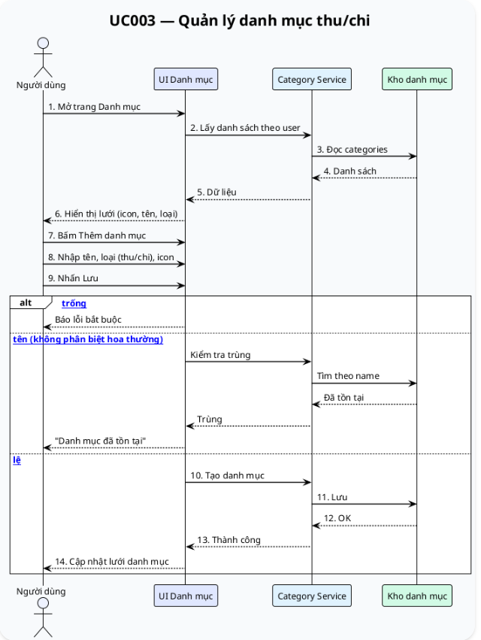
Hình B.2 Sơ đồ tuần tự Quán lí danh mục thu chi

UC005_TimKiemVaLocGiaoDich

Mô tả Use Case UC005
Nội dung | Mô tả
Use case | UC005_TimKiemVaLocGiaoDich
Mục đích | Giúp người dùng tìm kiếm nhanh các giao dịch thu nhập hoặc chi tiêu đã phát sinh.
Mô tả | Người dùng nhập các điều kiện tìm kiếm như ngày, danh mục, loại giao dịch hoặc khoảng số tiền. Hệ thống lọc dữ liệu và hiển thị kết quả phù hợp.
Tác nhân | Người dùng (User).
Điều kiện trước | Người dùng đã đăng nhập và có dữ liệu giao dịch.
Điều kiện sau | Danh sách giao dịch được hiển thị theo điều kiện tìm kiếm.
Luồng sự kiện chính (Basic Flows) | - Người dùng mở chức năng Tìm kiếm giao dịch.  - Nhập điều kiện tìm kiếm.  - Nhấn nút Tìm kiếm.  - Hệ thống truy vấn dữ liệu.  5. Hiển thị kết quả phù hợp.
Luồng sự kiện phụ (Alternative Flows) | - Không tìm thấy dữ liệu - Hệ thống hiển thị: "Không tìm thấy giao dịch phù hợp".  4.2. Điều kiện tìm kiếm không hợp lệ - Hệ thống yêu cầu nhập lại điều kiện.

Biểu đồ tuần tự - Tìm kiếm và lọc giao dịch
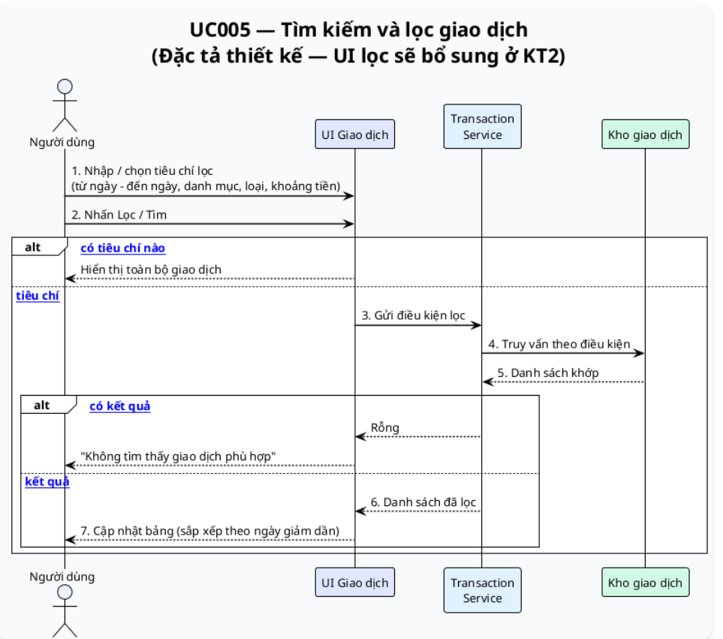

Hình B.3 Sơ đồ tuần tự Tìm kiếm và lọc giao dịch

UC007_CanhBaoVuotNganSach

Mô tả Use Case UC007
Nội dung | Mô tả
Use case | UC007_CanhBaoVuotNganSach
Mục đích | Cảnh báo người dùng khi mức chi tiêu vượt hoặc sắp vượt hạn mức ngân sách.
Mô tả | Hệ thống tự động kiểm tra tổng chi tiêu của từng danh mục và gửi cảnh báo khi đạt ngưỡng quy định.
Tác nhân | Người dùng (User), Hệ thống (System).
Điều kiện trước | Người dùng đã thiết lập ngân sách.
Điều kiện sau | Thông báo cảnh báo được gửi tới người dùng.
Luồng sự kiện chính (Basic Flows) | - Hệ thống tính tổng chi tiêu hiện tại.  - So sánh với ngân sách đã thiết lập.  - Phát hiện đạt ngưỡng cảnh báo.  4. Gửi thông báo tới người dùng.
Luồng sự kiện phụ (Alternative Flows) | 2.1. Chưa thiết lập ngân sách - Không thực hiện cảnh báo.  3.1. Đạt 80% ngân sách - Hiển thị cảnh báo sớm.  3.2. Vượt 100% ngân sách - Hiển thị cảnh báo vượt hạn mức.

Biểu đồ tuần tự - Cảnh báo vượt ngân sách
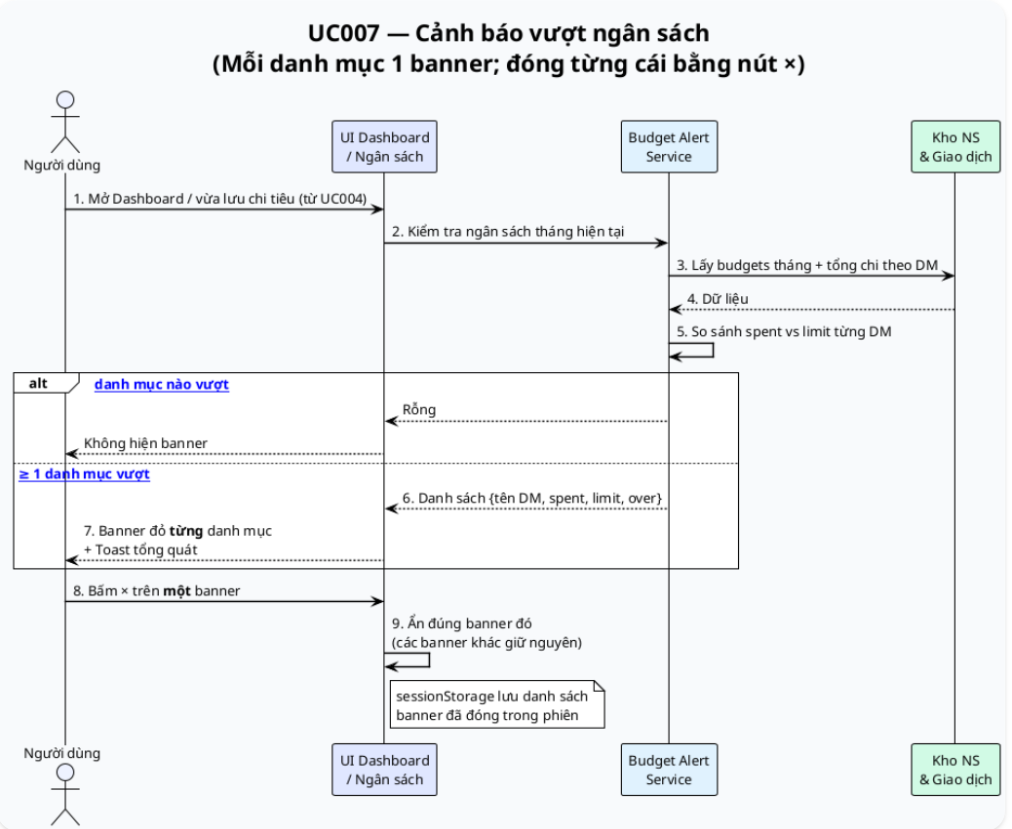
Hình B.4 Sơ đồ tuần tự - Cảnh báo vượt ngân sách

UC008_QuanLyMucTieuTietKiem

Mô tả Use Case UC008
Nội dung | Mô tả
Use case | UC008_QuanLyMucTieuTietKiem
Mục đích | Hỗ trợ người dùng quản lý và theo dõi mục tiêu tiết kiệm.
Mô tả | Người dùng tạo mục tiêu tiết kiệm, cập nhật tiến độ và theo dõi tỷ lệ hoàn thành.
Tác nhân | Người dùng (User).
Điều kiện trước | Đã đăng nhập hệ thống.
Điều kiện sau | Mục tiêu tiết kiệm được tạo hoặc cập nhật thành công.
Luồng sự kiện chính (Basic Flows) | - Người dùng chọn chức năng Mục tiêu tiết kiệm.  - Nhập tên mục tiêu, số tiền mục tiêu và thời hạn.  - Nhấn Lưu.  - Hệ thống lưu dữ liệu.  5. Hiển thị phần trăm hoàn thành.
Luồng sự kiện phụ (Alternative Flows) | 2.1. Số tiền mục tiêu ≤ 0 - Hiển thị lỗi.  2.2. Ngày kết thúc nhỏ hơn ngày hiện tại - Từ chối lưu dữ liệu.

Biểu đồ tuần tự - Quản lý mục tiêu tiết kiệm
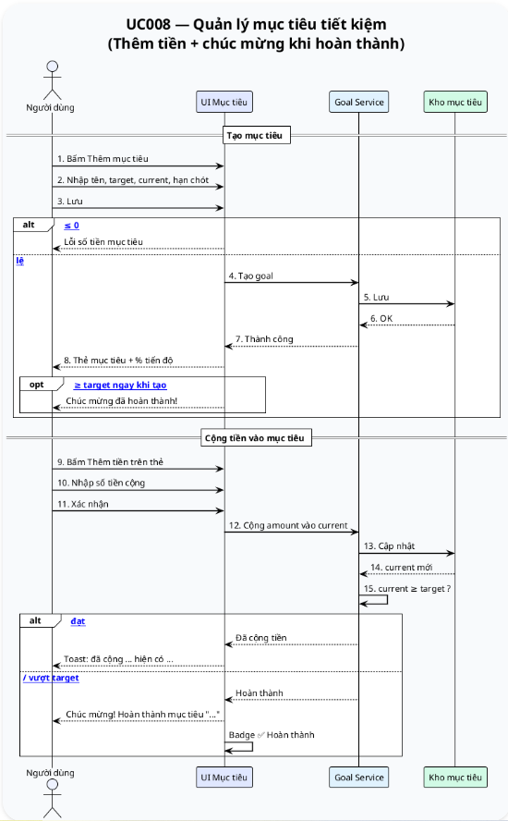
Hình B.5 Sơ đồ tuần tự - Quản lý mục tiêu tiết kiệm

UC010_AI_SinhBaoCaoChiTieu

Mô tả Use Case UC010
Nội dung | Mô tả
Use case | UC010_AI_SinhBaoCaoChiTieu
Mục đích | Tạo báo cáo phân tích chi tiêu hàng tháng bằng AI.
Mô tả | Hệ thống gửi dữ liệu tổng hợp cho AI để phân tích và sinh báo cáo tự động.
Tác nhân | Người dùng (User), AI Service.
Điều kiện trước | Có dữ liệu giao dịch trong tháng.
Điều kiện sau | Báo cáo AI được hiển thị cho người dùng.
Luồng sự kiện chính (Basic Flows) | - Người dùng chọn Sinh báo cáo AI.  - Hệ thống tổng hợp dữ liệu tháng.  - Gửi dữ liệu đến AI Service.  - AI phân tích dữ liệu.  - AI trả kết quả.  6. Hiển thị báo cáo AI.
Luồng sự kiện phụ (Alternative Flows) | - AI Service không phản hồi - Hệ thống thử lại tối đa 2 lần.  3.2. Tiếp tục lỗi - Hiển thị báo cáo thống kê thông thường.

Biểu đồ tuần tự - AI sinh báo cáo chi tiêu tháng
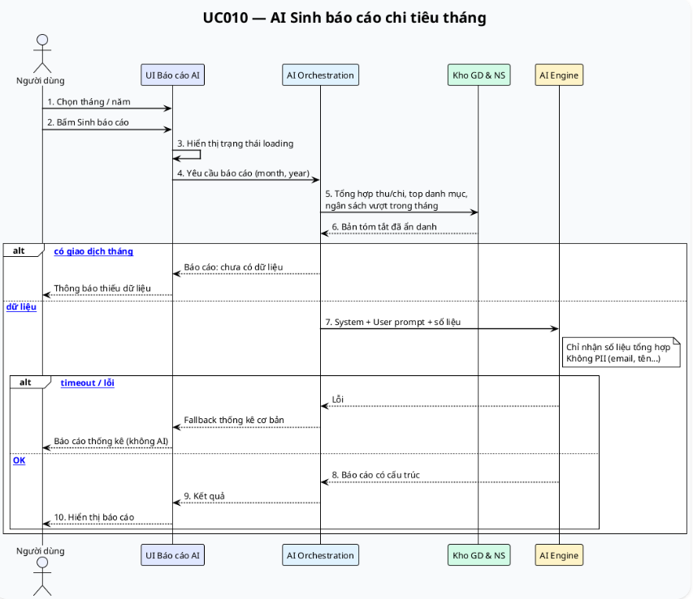

Hình B.6 Sơ đồ tuần tự - AI sinh báo cáo chi tiêu tháng

